 | Caractéristiques |  | Exemples
Panneaux d’avertissement et de signalisation de risque ou de danger | Forme |  | 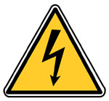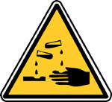
 | Couleur du fond
 | Couleur du dessin
Panneaux d’interdiction | Forme |  | 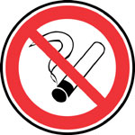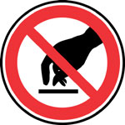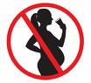
 | Couleur du fond
 | Couleur du dessin
Panneaux d’obligation | Forme |  | 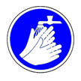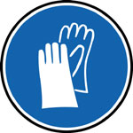
 | Couleur du fond
 | Couleur du dessin
Panneaux de sauvetage et de secours | Forme |  | 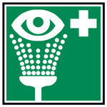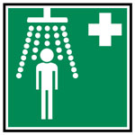 | 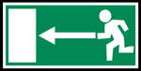
 | Couleur du fond
 | Couleur du dessin
Panneaux concernant le matériel ou l’équipement de lutte contre l’incendie | Forme |  | 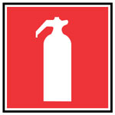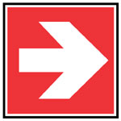
 | Couleur du fond
 | Couleur du dessin
Pictogrammes  http://www.inrs.fr | Forme |  | 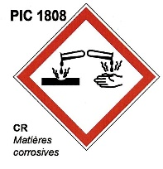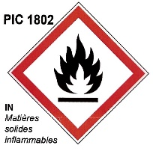
 | Couleur du fond
 | Couleur du dessin

